2^{η} Εργασια <<Στατιστική Επεξεργασία Σήματος και Θέματα Μηχανικής Μάθησης>>

Ονοματεπώνυμο: Πολίτης Βασίλης
ΑΜ:1126191

- Χρησιμοποιήθηκε η βάση δεδομένων προσώπων AT&T όπου:
Φορτώθηκαν οι εικόνες και μετατράπηκαν σε grayscale με ακρίβεια float64 στο διάστημα [0,1].
Περικόπηκαν σε διαστάσεις 88x112 pixels.
Κάθε εικόνα χωρίστηκε σε patches μεγέθους 8x8.
Τα patches μετατράπηκαν σε διανύσματα στήλης n=64 όπου αφαιρέθηκε το DC component και κανονικοποιήθηκαν ώστε να έχουν l₂-norm.

Υλοποιήθηκαν οι παρακάτω αλγόριθμοι σε python:

- Ο Batch OMP για την εύρεση των αραιών συντελεστών A. Για βελτιστοποίηση ταχύτητας, αντί της αντιστροφής πινάκων, χρησιμοποιήθηκε η επίλυση γραμμικού συστήματος (np.linalg.solve) για τον υπολογισμό των συντελεστών ελαχίστων τετραγώνων.

- Ο MOD για την ενημέρωση του λεξικού D. Η ενημέρωση βασίστηκε στη σχέση D= XA^{T}(AA^{T})⁻¹, με χρήση pinv για αριθμητική ευστάθεια.

- O FedAvg που υπολογίζει το νέο global Dictionary ως τον αριθμητικό μέσο όρο των τοπικών λεξικών των Κ χρηστών.

- Παράμετροι : m=128, T=10, L=20
Στο παρακάτω διάγραμμα παρουσιάζεται η σύγκλιση του Μέσου Τετραγωνικού Σφάλματος (MSE) ανά επανάληψη.

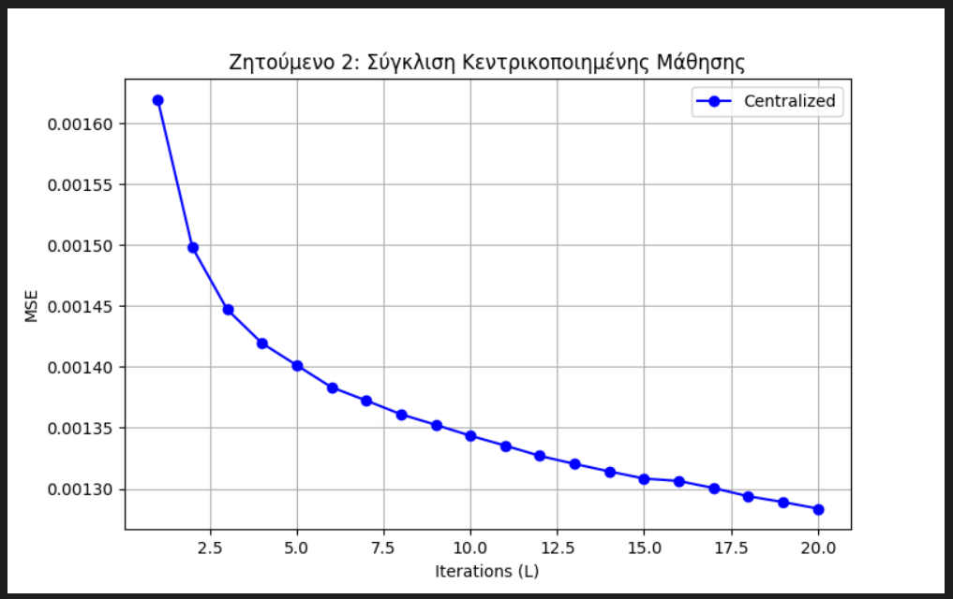

Επιπλέον, πραγματοποιήθηκε σύγκριση με την Ομοσπονδιακή Μάθηση για K=5 χρήστες όπως φαίνεται παρακάτω

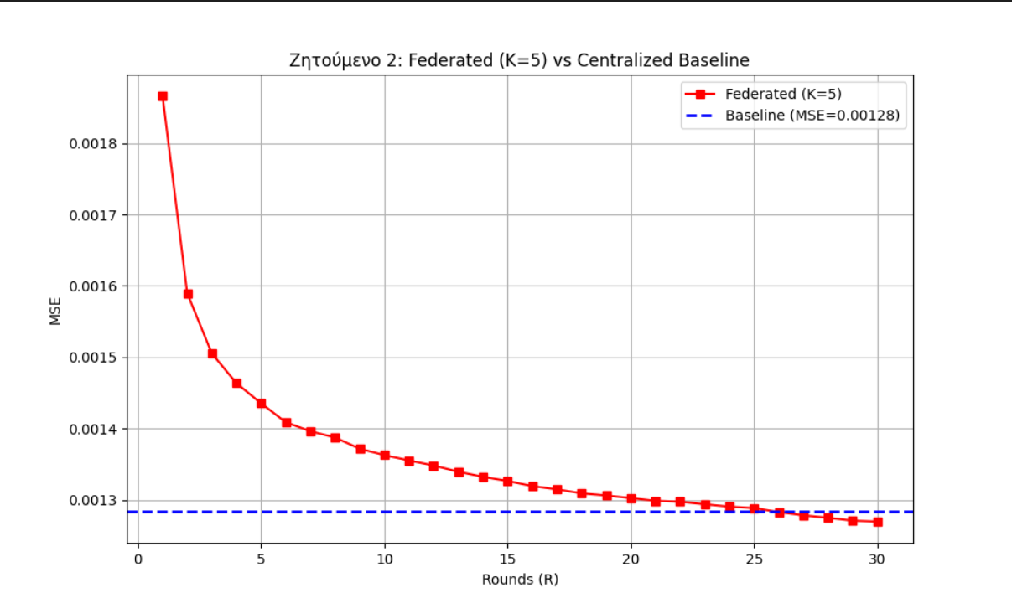

Παρατηρούμε ότι στην κεντρικοποιημένη μάθηση το σφάλμα μειώνεται μονότονα και σταθεροποιείται γρήγορα. Η τελική τιμή του MSE αποτελεί το σημείο αναφοράς (Baseline). Η ομοσπονδιακή μάθηση με λίγους χρήστες (K=5) καταφέρνει να προσεγγίσει πολύ κοντά αυτή τη βέλτιστη τιμή.
- Εξετάστηκε η συμπεριφορά του αλγορίθμου όταν τα δεδομένα μοιράζονται σε διαφορετικό αριθμό χρηστών για Κ=5,10,20 με κατανομή i.i.d.
To παρακάτω γράφημα απεικονίζει την εξέλιξη του σφάλματος για τις 3 περιπτώσεις

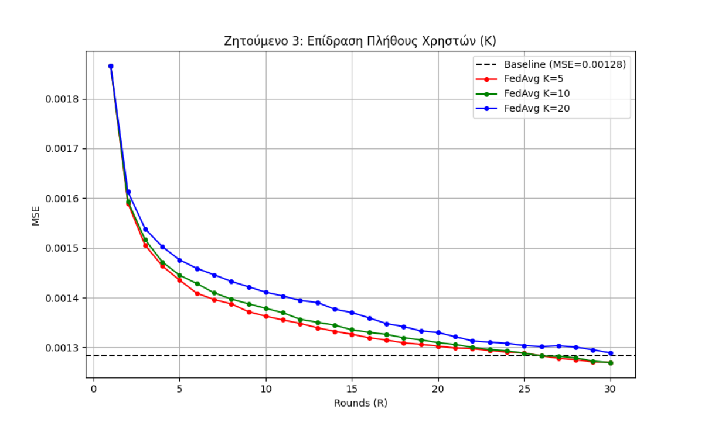

Και ο πίνακας τελικών σφαλμάτων:
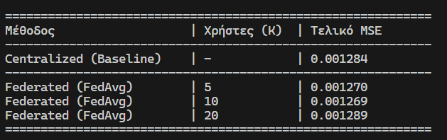

Παρατηρείται ότι για Κ=5 η σύγκλιση είναι ταχύτερη και το σφάλμα χαμηλότερο. Κάθε χρήστης διαθέτει περισσότερα δεδομένα, επιτρέποντας ακριβέστερη τοπική εκπαίδευση.
Ενώ για Κ=20 η σύγκλιση είναι ελαφρώς πιο αργή. Λόγω του κατακερματισμού των δεδομένων (data fragmentation), τα τοπικά updates είναι πιο θορυβώδη, αλλά ο αλγόριθμος FedAvg παραμένει
ευσταθής.

- Έγινε σύγκριση της επίδοσης δύο ζευγών παραμέτρων
- 𝑚 = 64 atoms και επίπεδο αραιότητας 𝑇 = 6
- 𝑚 = 128 atoms και επίπεδο αραιότητας 𝑇 = 10
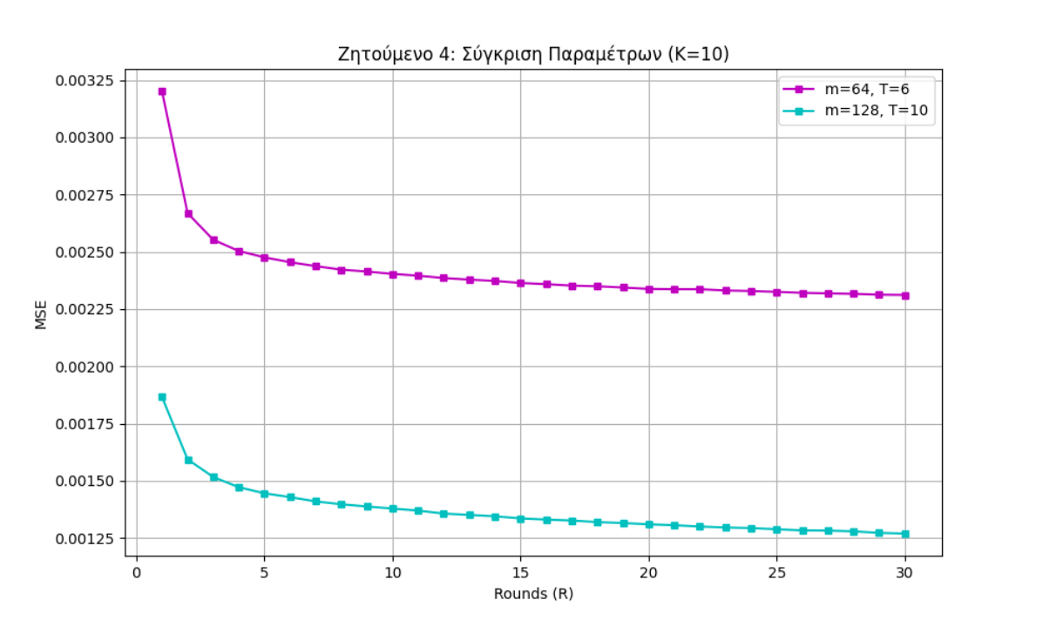
Σε αυτό το γράφημα το (ii) επιτυγχάνει σημαντικά χαμηλότερο σφάλμα .
Η αύξηση των atoms (m) προσφέρει μεγαλύτερη εκφραστικότητα στο λεξικό, επιτρέποντας την καταγραφή περισσότερων χαρακτηριστικών της εικόνας.
Η αύξηση της αραιότητας (T) επιτρέπει την ανασύνθεση του σήματος με περισσότερους συντελεστές, βελτιώνοντας την πιστότητα της αναπαράστασης.
- Εδώ έγινε η αξιολόγηση της ομοσπονδιακής μάθησης όταν τα δεδομένα είναι κατανεμημένα σε i.i.d. και non-i.i.d.
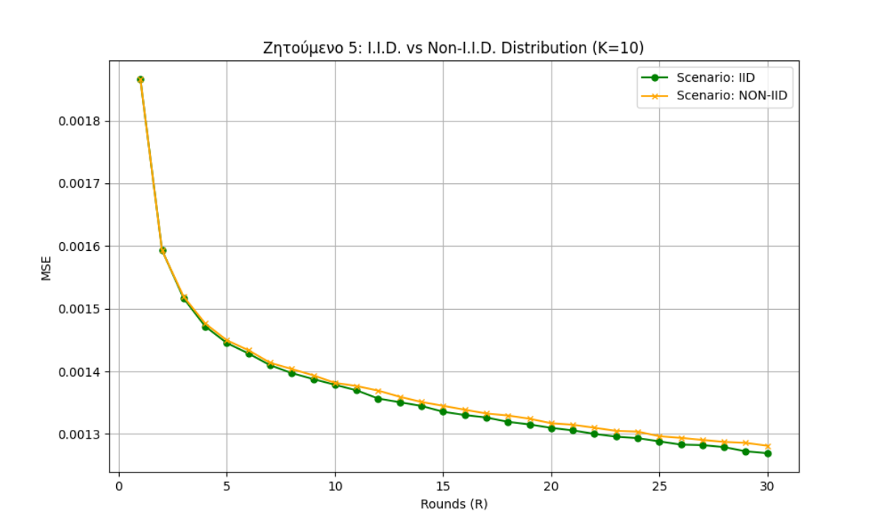
Παρατηρείται σαφής υποβάθμιση της επίδοσης στο Non-I.I.D. σενάριο.
Αυτό οφείλεται στο φαινόμενο Client Drift που τα τοπικά λεξικά αποκλίνουν σημαντικά μεταξύ τους καθώς εξειδικεύονται σε διαφορετικά πρόσωπα.
Ο μέσος όρος του Global Dictionary δεν αποτελεί βέλτιστη λύση για κανέναν μεμονωμένο χρήστη, οδηγώντας σε αυξημένο σφάλμα αναπαράστασης.

- Έγινε απεικόνιση ενδεικτικά σε 3 atoms για Κ=5 και Κ=20 σε i.i.d. και non-i.i.d.

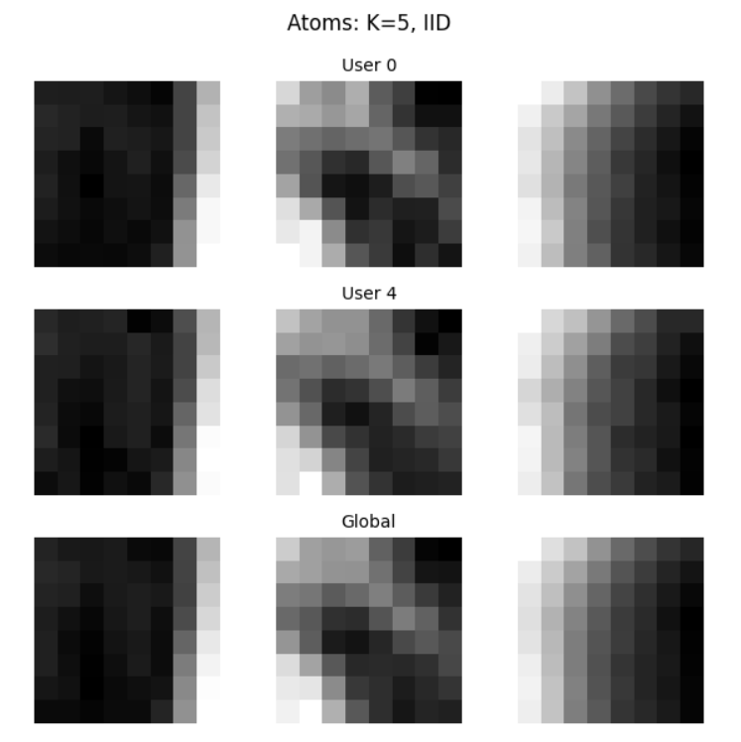
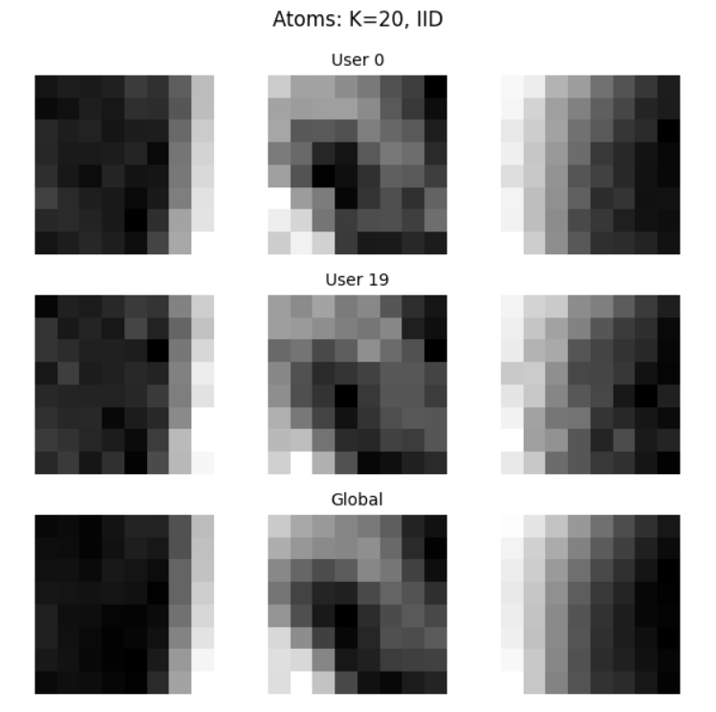
Στις περίπτωσεις για i.i.d. παρατηρούμε απόλυτη ομοιότητα μεταξύ των τοπικών λεξικών (User 0, User 4,User 19) και του Global λεξικού.
Τα atoms είναι ευκρινή και αναπαριστούν ξεκάθαρα δομικά στοιχεία (όπως κάθετες/οριζόντιες ακμές και διαβαθμίσεις φωτεινότητας).
Αυτό επιβεβαιώνει ότι στην I.I.D. κατανομή, επειδή όλοι οι χρήστες βλέπουν στατιστικά παρόμοια δεδομένα, ο αλγόριθμος FedAvg καταφέρνει να συγχρονίσει πλήρως τα τοπικά μοντέλα με το κεντρικό.

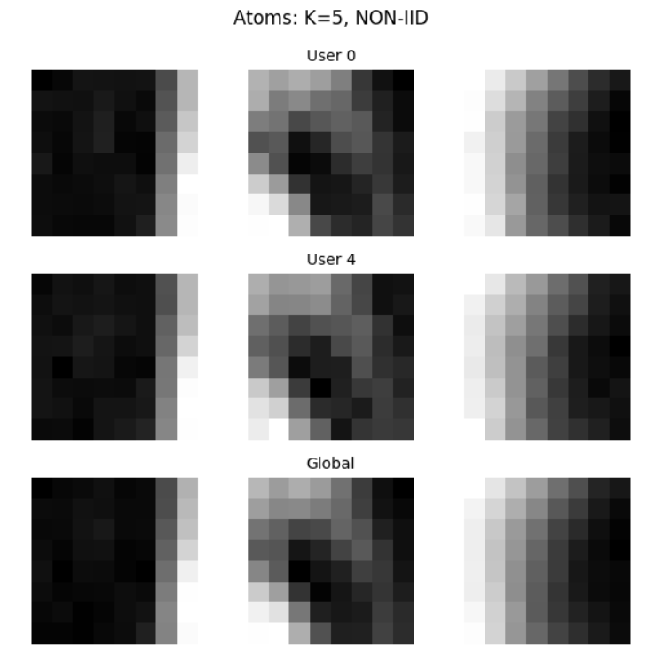
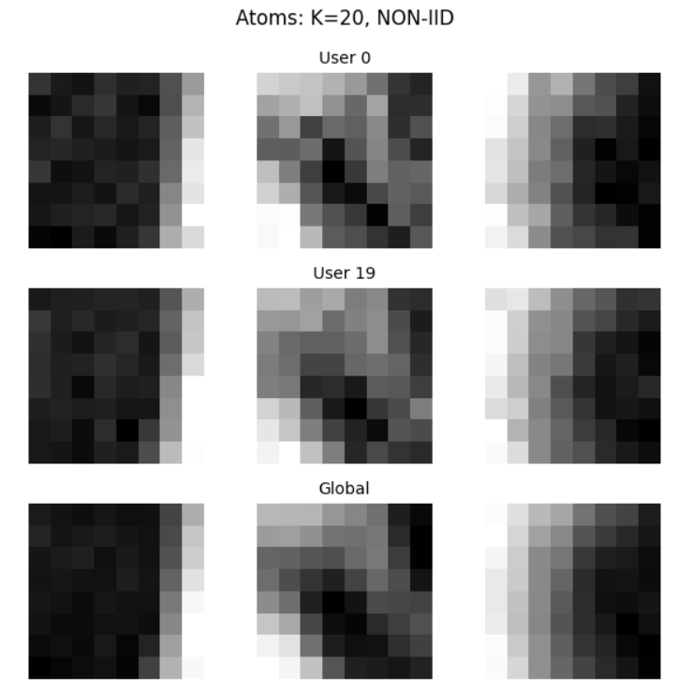
Αντίθετα στις non-i.i.d. περιπτώσεις έχουμε θεωρητική πρόβλεψη για Client Drift, παρατηρούμε ότι τα atoms διατηρούν την ίδια βασική δομή με την I.I.D. περίπτωση.
Το global λεξικό παραμένει καθαρό και δεν παρουσιάζει έντονο blur.
Αυτό συμβαίνει διότι τα συγκεκριμένα atoms αντιπροσωπεύουν low-level features που υπάρχουν σε όλα τα πρόσωπα, ανεξαρτήτως του ποιο άτομο βλέπει ο κάθε χρήστης.
Άρα ο αλγόριθμος FedAvg αποδεικνύεται αρκετά robust. Καταφέρνει να εξάγει τα κοινά χαρακτηριστικά από όλους τους χρήστες και να δημιουργήσει ένα ισχυρό Global λεξικό, ακόμα και όταν η κατανομή των δεδομένων είναι ανομοιογενής.

ΠΑΡΑΡΤΗΜΑ ΚΩΔΙΚΑ
import os
import glob
import numpy as np
from PIL import Image
import time
import matplotlib.pyplot as plt

# =============================================================================
# ΡΥΘΜΙΣΕΙΣ PATH
# =============================================================================
DATASET_PATH = r"C:\Στατ_Επεξ_Σηματος\Στατ_Επεξ_Σηματος_Εργασια_2\dataset"

# =============================================================================
# 1. Φόρτωση και Προεπεξεργασία (FLOAT64)
# =============================================================================

def load_and_preprocess_dataset(root_folder):
print(f"--- [ΒΗΜΑ 1] Φόρτωση εικόνων από: {root_folder} ---", flush=True)
patches = []
image_files = glob.glob(os.path.join(root_folder, "**", "*.pgm"), recursive=True)

if not image_files:
print("ΣΦΑΛΜΑ: Δεν βρέθηκαν εικόνες.", flush=True)
return None

print(f" -> Βρέθηκαν {len(image_files)} εικόνες. Ξεκινάει η επεξεργασία...", flush=True)

count = 0
for img_path in image_files:
try:
with Image.open(img_path) as img:
img_arr = np.array(img.convert('L'), dtype=np.float64) / 255.0

h_crop = min(img_arr.shape[0], 88)
w_crop = min(img_arr.shape[1], 112)
img_cropped = img_arr[:h_crop, :w_crop]

for i in range(0, h_crop, 8):
for j in range(0, w_crop, 8):
patch = img_cropped[i:i+8, j:j+8]
if patch.shape != (8, 8): continue

vec = patch.flatten()
vec = vec - np.mean(vec)
norm = np.linalg.norm(vec)
if norm > 1e-10:
vec = vec / norm
patches.append(vec)
count += 1
except:
pass

try:
X = np.array(patches).T
except ValueError as e:
print("Σφάλμα διαστάσεων:", e)
return None

print(f" -> Ολοκληρώθηκε. Δημιουργήθηκε πίνακας X: {X.shape}", flush=True)
return X

# =============================================================================
# 2. Αλγόριθμοι (OMP Optimized & Classic MOD)
# =============================================================================

def normalize_dictionary(D):
norms = np.linalg.norm(D, axis=0)
norms[norms < 1e-10] = 1.0
return D / norms

def batch_omp(D, X, T):
""" OMP με solve """
n, m = D.shape
_, N = X.shape
A = np.zeros((m, N))
Dt = D.T

for i in range(N):
x = X[:, i]
r = x.copy()
idx = []
for _ in range(T):
best_idx = np.argmax(np.abs(Dt @ r))
if best_idx not in idx: idx.append(best_idx)

D_sub = D[:, idx]
try:
a_sub = np.linalg.solve(D_sub.T @ D_sub, D_sub.T @ x)
except:
a_sub, _, _, _ = np.linalg.lstsq(D_sub, x, rcond=None)
r = x - D_sub @ a_sub
A[idx, i] = a_sub
return A

def mod_update(X, A, mu=1e-6):
""" MOD με inv/pinv """
m = A.shape[0]
AA_T = A @ A.T
XA_T = X @ A.T
try:
term_inv = np.linalg.inv(AA_T + mu * np.eye(m))
except:
term_inv = np.linalg.pinv(AA_T + mu * np.eye(m))
return normalize_dictionary(XA_T @ term_inv)

# =============================================================================
# 3. Μάθηση (Centralized & Federated)
# =============================================================================

def centralized_learning(X, m, T, L):
""" Ζητούμενο 1α & 2 """
print(f"\n--- Centralized Learning (m={m}, T={T}) ---", flush=True)
np.random.seed(42)
idx = np.random.choice(X.shape[1], m, replace=False)
D = normalize_dictionary(X[:, idx])
n, N = X.shape
errors = []

st = time.time()
for l in range(L):
A = batch_omp(D, X, T)
D = mod_update(X, A)
err = np.linalg.norm(X - D @ A, 'fro')**2 / (n * N)
errors.append(err)
print(f" Iter {l+1:02d}/{L} | MSE: {err:.6f}", flush=True)

print(f" -> Χρόνος: {time.time()-st:.1f}s")
return errors

def federated_learning(X, K, m, T, R, mode='iid'):
"""
Ζητούμενα 1β, 3, 4, 5 & 6.
Επιστρέφει: errors, D_global (τελικό), D_locals (τελικά)
"""
print(f"\n--- Federated Learning (K={K}, m={m}, T={T}, mode={mode}) ---", flush=True)
n, N = X.shape

# Αρχικοποίηση
np.random.seed(42)
idx = np.random.choice(X.shape[1], m, replace=False)
D_global = normalize_dictionary(X[:, idx])

# Splitting
if mode == 'iid':
indices = np.random.permutation(N)
X_sorted = X[:, indices]
else:
X_sorted = X

samples_per_user = N // K
user_datasets = [X_sorted[:, k*samples_per_user:(k+1)*samples_per_user] for k in range(K)]

fed_errors = []
weights = [1.0/K] * K

# Για αποθήκευση των τοπικών λεξικών του τελευταίου γύρου
last_D_locals = []

st = time.time()
for r in range(R):
D_locals = []
total_err = 0
for k in range(K):
X_k = user_datasets[k]
A_k = batch_omp(D_global, X_k, T)
err_k = np.linalg.norm(X_k - D_global @ A_k, 'fro')**2 / (n * samples_per_user)
total_err += weights[k] * err_k
D_locals.append(mod_update(X_k, A_k))

# FedAvg
D_avg = np.zeros_like(D_global)
for k in range(K): D_avg += weights[k] * D_locals[k]
D_global = normalize_dictionary(D_avg)

fed_errors.append(total_err)
last_D_locals = D_locals # Ανανέωση για να έχουμε τα τελευταία
print(f" Round {r+1:02d}/{R} | Global MSE: {total_err:.6f}", flush=True)

print(f" -> Χρόνος: {time.time()-st:.1f}s")

# ΕΠΙΣΤΡΟΦΗ ΚΑΙ ΤΩΝ ΛΕΞΙΚΩΝ ΓΙΑ ΤΟ ΖΗΤΟΥΜΕΝΟ 6
return fed_errors, D_global, last_D_locals

# =============================================================================
# 4. Γραφήματα & Πίνακες (Plots & Tables)
# =============================================================================

def plot_req2_convergence(cent_errors):
""" Γράφημα 1: Σύγκλιση Centralized """
plt.close('all')
plt.figure(figsize=(8, 5))
plt.plot(range(1, len(cent_errors)+1), cent_errors, 'b-o', label='Centralized')
plt.xlabel('Iterations (L)')
plt.ylabel('MSE')
plt.title('Ζητούμενο 2: Σύγκλιση Κεντρικοποιημένης Μάθησης')
plt.grid(True)
plt.legend()
plt.savefig('req2_centralized_convergence.png')
print(" [PLOT] Αποθηκεύτηκε: req2_centralized_convergence.png")

def plot_req2_fed_vs_baseline(baseline, fed_errors_k5):
""" Γράφημα 2: Federated K=5 vs Baseline """
plt.close('all')
plt.figure(figsize=(10, 6))
plt.plot(range(1, len(fed_errors_k5)+1), fed_errors_k5, 'r-s', label='Federated (K=5)')
plt.axhline(y=baseline, color='b', linestyle='--', linewidth=2, label=f'Baseline (MSE={baseline:.5f})')
plt.xlabel('Rounds (R)')
plt.ylabel('MSE')
plt.title('Ζητούμενο 2: Federated (K=5) vs Centralized Baseline')
plt.grid(True)
plt.legend()
plt.savefig('req2_federated_vs_baseline.png')
print(" [PLOT] Αποθηκεύτηκε: req2_federated_vs_baseline.png")

def plot_req3_impact_k(baseline, fed_results):
""" Γράφημα 3: Επίδραση K=5, 10, 20 """
plt.close('all')
plt.figure(figsize=(10, 6))
plt.axhline(y=baseline, color='k', linestyle='--', label=f'Baseline (MSE={baseline:.5f})')

colors = ['r', 'g', 'b']
for (K, errs), c in zip(fed_results.items(), colors):
plt.plot(range(1, len(errs)+1), errs, marker='o', markersize=4, color=c, label=f'FedAvg K={K}')

plt.xlabel('Rounds (R)')
plt.ylabel('MSE')
plt.title('Ζητούμενο 3: Επίδραση Πλήθους Χρηστών (K)')
plt.grid(True)
plt.legend()
plt.savefig('req3_impact_of_K.png')
print(" [PLOT] Αποθηκεύτηκε: req3_impact_of_K.png")

def print_table_req3(baseline, fed_results):
print("\n" + "="*60)
print(f"{'Μέθοδος':<25} | {'Χρήστες (K)':<12} | {'Τελικό MSE':<10}")
print("-" * 60)
print(f"{'Centralized (Baseline)':<25} | {'-':<12} | {baseline:.6f}")
print("-" * 60)
for K, errors in fed_results.items():
print(f"{'Federated (FedAvg)':<25} | {K:<12} | {errors[-1]:.6f}")
print("="*60 + "\n")

def plot_req4_params(results_req4):
""" Γράφημα 4: Σύγκριση Παραμέτρων """
plt.close('all')
plt.figure(figsize=(10, 6))
colors = ['m', 'c']

for i, ((m, T), errs) in enumerate(results_req4.items()):
plt.plot(range(1, len(errs)+1), errs, marker='s', markersize=4, color=colors[i], label=f'm={m}, T={T}')

plt.xlabel('Rounds (R)')
plt.ylabel('MSE')
plt.title('Ζητούμενο 4: Σύγκριση Παραμέτρων (K=10)')
plt.grid(True)
plt.legend()
plt.savefig('req4_parameters.png')
print(" [PLOT] Αποθηκεύτηκε: req4_parameters.png")

def plot_req5_iid_vs_noniid(results_req5):
""" Γράφημα 5: IID vs Non-IID """
plt.close('all')
plt.figure(figsize=(10, 6))

styles = {'iid': ('g', 'o'), 'non-iid': ('orange', 'x')}

for mode, errs in results_req5.items():
c, m = styles[mode]
plt.plot(range(1, len(errs)+1), errs, color=c, marker=m, markersize=5, label=f'Scenario: {mode.upper()}')

plt.xlabel('Rounds (R)')
plt.ylabel('MSE')
plt.title('Ζητούμενο 5: I.I.D. vs Non-I.I.D. Distribution (K=10)')
plt.grid(True)
plt.legend()
plt.savefig('req5_iid_vs_noniid.png')
print(" [PLOT] Αποθηκεύτηκε: req5_iid_vs_noniid.png")

def plot_req6_atoms(data_req6):
"""
Ζητούμενο 6: Οπτικοποίηση Atoms.
data_req6: Dictionary με κλειδιά (K, mode) και τιμές (D_global, D_locals)
"""
plt.close('all')

# 3 Atoms που θα εμφανίσουμε τυχαία
atom_indices = [0, 10, 20]

# Δημιουργία 4 ξεχωριστών παραθύρων ένα για κάθε σενάριο
for (K, mode), (D_glob, D_locs) in data_req6.items():
fig, axes = plt.subplots(3, 3, figsize=(6, 6))
fig.suptitle(f'Atoms: K={K}, {mode.upper()}', fontsize=12)

# Επιλογή δύο χρηστών (Πρώτος και Τελευταίος για μέγιστη διαφορά στο Non-IID)
user_indices = [0, K-1]
dictionaries = [D_locs[user_indices[0]], D_locs[user_indices[1]], D_glob]
labels = [f'User {user_indices[0]}', f'User {user_indices[1]}', 'Global']

for row, (D, lbl) in enumerate(zip(dictionaries, labels)):
for col, atom_idx in enumerate(atom_indices):
# Reshape (64,) -> (8,8)
atom = D[:, atom_idx].reshape(8, 8)

ax = axes[row, col]
ax.imshow(atom, cmap='gray')
ax.axis('off')

if col == 1: # Τίτλος στη μεσαία στήλη
ax.set_title(lbl, fontsize=10)

plt.tight_layout()
fname = f'req6_atoms_K{K}_{mode}.png'
plt.savefig(fname)
print(f" [PLOT] Αποθηκεύτηκε: {fname}")

# =============================================================================
# MAIN EXECUTION (Unified 1-6)
# =============================================================================

if __name__ == "__main__":
# Καταγραφή Αρχικού Χρόνου
total_start_time = time.time()

X = load_and_preprocess_dataset(DATASET_PATH)

if X is not None:
# ---------------------------------------------------------
# Ζητούμενα 1 & 2: Κεντρικοποιημένη (m=128, T=10)
# ---------------------------------------------------------
print("\n=== ΕΚΤΕΛΕΣΗ ΖΗΤΟΥΜΕΝΩΝ 1 & 2 ===")
m_base, T_base = 128, 10
L, R = 20, 30

cent_errors = centralized_learning(X, m=m_base, T=T_base, L=L)
baseline_mse = cent_errors[-1]

plot_req2_convergence(cent_errors)

# ---------------------------------------------------------
# Ζητούμενο 3: Επίδραση του K (m=128, T=10, IID)
# ---------------------------------------------------------
print("\n=== ΕΚΤΕΛΕΣΗ ΖΗΤΟΥΜΕΝΟΥ 3 (Impact of K) ===")
fed_results_k = {}
# Χρειαζόμαστε τα αποτελέσματα του K=5 για το γράφημα 2
err_k5 = None

for K in [5, 10, 20]:
# Παίρνουμε ΜΟΝΟ τα errors (με το _)
errs, _, _ = federated_learning(X, K, m_base, T_base, R, mode='iid')
fed_results_k[K] = errs
if K == 5: err_k5 = errs

plot_req2_fed_vs_baseline(baseline_mse, err_k5)
plot_req3_impact_k(baseline_mse, fed_results_k)
print_table_req3(baseline_mse, fed_results_k)

# ---------------------------------------------------------
# Ζητούμενο 4: Επίδραση Παραμέτρων (K=10, IID)
# ---------------------------------------------------------
print("\n=== ΕΚΤΕΛΕΣΗ ΖΗΤΟΥΜΕΝΟΥ 4 (Parameters) ===")
scenarios = [(64, 6), (128, 10)]
fed_results_params = {}
K_fixed = 10

for (m, T) in scenarios:
errs, _, _ = federated_learning(X, K_fixed, m, T, R, mode='iid')
fed_results_params[(m, T)] = errs

plot_req4_params(fed_results_params)

# ---------------------------------------------------------
# Ζητούμενο 5: IID vs Non-IID (K=10, m=128, T=10)
# ---------------------------------------------------------
print("\n=== ΕΚΤΕΛΕΣΗ ΖΗΤΟΥΜΕΝΟΥ 5 (Distribution) ===")
modes = ['iid', 'non-iid']
fed_results_dist = {}

for mode in modes:
errs, _, _ = federated_learning(X, K_fixed, m_base, T_base, R, mode=mode)
fed_results_dist[mode] = errs

plot_req5_iid_vs_noniid(fed_results_dist)

# ---------------------------------------------------------
# Ζητούμενο 6: Οπτικοποίηση Atoms (K=5 & 20, IID & Non-IID)
# ---------------------------------------------------------
print("\n=== ΕΚΤΕΛΕΣΗ ΖΗΤΟΥΜΕΝΟΥ 6 (Atoms Visualization) ===")
data_req6 = {} # Dictionary για να αποθηκεύσουμε τα Dictionaries

# Τρέχουμε 4 σενάρια
scenarios_req6 = [
(5, 'iid'), (5, 'non-iid'),
(20, 'iid'), (20, 'non-iid')
]

for (K, mode) in scenarios_req6:
# Τώρα χρειαζόμαστε τα D_global και D_locals
_, D_glob, D_locs = federated_learning(X, K, m_base, T_base, R, mode=mode)
data_req6[(K, mode)] = (D_glob, D_locs)

plot_req6_atoms(data_req6)

print("\n=== ΟΛΑ ΤΑ ΖΗΤΟΥΜΕΝΑ (1-6) ΟΛΟΚΛΗΡΩΘΗΚΑΝ ΕΠΙΤΥΧΩΣ ===")

# Καταγραφή Τελικού Χρόνου & Εκτύπωση
total_end_time = time.time()
total_duration = total_end_time - total_start_time
print(f"\nΣυνολικός Χρόνος Εκτέλεσης: {total_duration:.2f} δευτερόλεπτα")

